# TD Locomotion

## Marche/nage chez les arthropodes

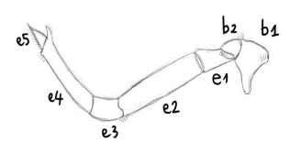

Patte ambulatoire d’une langoustine  
B : segments du basipodite  
e : segments de l’endopodite

* Bas de la patte : courte é& large ⇒ ancrage robuste ⇒ laisse passer les muscles qui actionnent la patte ⇒ fonction de levier
* Segments longs ⇒ allongent la foulée & augmentent la rapidité ⇒ allonge le rayon d’action de la patte = marche en terrain accidenté
* Segments courts ⇒ articulations ⇒ ↑ souplesse
* Griffe pointue ⇒ adhérence & accrochage au substrat
* Permet d’escalader et de creuser
* Agit comme une pince fine
* Zones plus fines entre les parties dures ⇒ mobilité intersegment ⇒ souplesse
* Garantissent la continuité totale du tégument & son étanchéité
* Zones épaisses et rigides ⇒ protection + point d’appui des muscles
* Forme des articulations ⇒ empêche certains mouvements ⇒ liberté de mouvement globale de la patte = degré de liberté

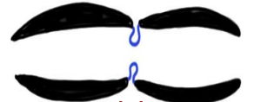

**Muscles**

* Muscles internes ⇒ dans le creux de la patte
* Implantés de part & d’autre de l’articulation
* Certains muscles ⇒ éloignés de leur lieu d’action ⇒ reliés par des tendons

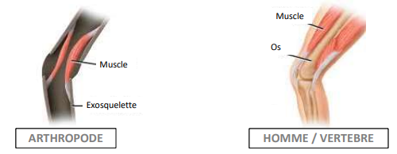

|  |  |  |
| --- | --- | --- |
|  | Arthropodes | Vertébrés |
| Caractéristiques | Muscles actionnent le squelette de l’intérieur  Muscles antagonistes se font face à l’intérieur d’un tube creux | Deux muscles antagonistes sont séparés par l’os qu’ils mettent en mouvement |
| Avantage | Muscles protégés par une « armure » | Croissance continue du squelette |
| Inconvénient | Mue nécessaire | Muscles vulnérables |

## Marche/nage chez la néréis

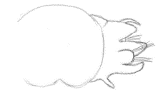

* Appendice = patte ⇒ marche
* Allure aplatie ⇒ nageoire
* Ondulations permettent la nage ⇒ propulsion
* Multiples appendices ⇒ plusieurs pieds prenant contact avec le substrat

Appendice

|  |  |  |
| --- | --- | --- |
| Uropode de langoustine | Patte ambulatoire de langoustine | Parapode de Néréis |
| Grande surface rigide ⇒ utilisée pour propulser rapidement en cas de danger  Court, plat, large et « poilu »à son extrémité  Forme de nageoire ⇒ appui sur l’eau  Soies ⇒ membrane qui agrandit l’uropode | Tubulaires Soies orientées dans tous les sens ⇒ rôle sensoriel  Epines ⇒ rôle de défense | Robustes et aplatis en rames  Soies ⇒ rôle sensoriel + prolongement de la palette natatoire |

## Course des vertébrés

**Contrainte du milieu aérien** ⇒ gravité  
Poussée d’Archimède négligeable (1000 fois plus faible que dans l’eau)

**Pas d’animaux de grande taille marcheurs dans l’eau** ⇒ marche peu efficace + animal de grande taille doit se déplacer + rapidement que ses proies  
eau ⇒ grande résistance aux déplacements (marcheurs ⇒ pas hydrodynamiques)

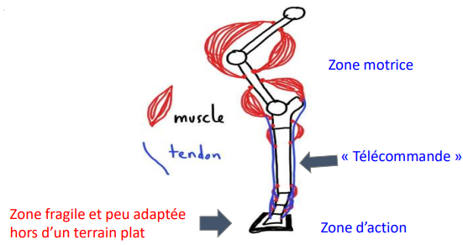**Membres des animaux terrestres par rapports aux animaux aquatiques**  
⇒ + solides ⇒ + gros (+ d’importance à certains donc d’autres régressent ⇒ **cheval**), fusion de plusieurs os (ruminants, oiseaux)  
⇒ dès qu’un animal atteint une taille non négligeable, ses pattes sont bien plus lourdement charpentées et musclées que les nageoires d’un poisson de taille comparable

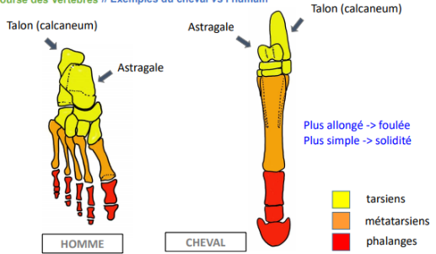

|  |  |
| --- | --- |
| Cheval | Humain |
| Membres postérieurs marcheurs/coureurs constitués des mêmes os | |
| Pattes très fortement modifiées  ⇒ plus qu’un seul doigt et un seul métatarsien ⇒ allongement du pied  ⇒ péroné (=fibula) a régressé au profit du tibia | Membres postérieurs proches de l’ancêtre des Mammifères |
| Os principal + volumineux (tibia) + solide que 2 os de sections moyenne ⇒ adaptation à la course | Tibia + important que le péroné ⇒ **adaptation à la station debout et à la course** (exceptionnelle pour un primate) |
| Section de la cheville (zone des os tarsiens) ⇒ talon & astragale ⇒ volume important | |
| Astragale ⇒ forme de poulie avec un creux très marqué  ⇒ contraint la liberté de mouvement latérale ⇒ adaptation à la course  Cheville du cheval = forme de cylindre ⇒ pilier | Grande mobilité de la cheville dans toutes les directions ⇒ facilité de déplacement dans tous les milieux  ⇒ + grande fragilité de la cheville |
| Métatarsien II et doigt 3 développés  Corps touche le sol par l’ongle 🡪 sabot  ⇒ adaptation extrême à la course : membre se repose sur le sol sur la plus petite surface possible | Plante du pied ⇒ 5 métatarsiens prolongés par des doigts à 3 phalanges (sauf pouce) |
| Extrémité de la patte d’un cheval ⇒ dépourvue de muscle ⇒ fine  Muscles plus hauts (cuisse et jarret) et prolongés par des tendons (= pratiquement inextensible mais très solide ≠ ligaments)  ⇒ aérodynamisme ⇒ patte fine et légère | Allongement du membre postérieur (bipédie) & évacuation de la chaleur par sudation ⇒ primate le + rapide |
| Fragilité du membre très fin  Liberté de mouvement réduite ⇒ stratégie de fuite compliquée  Patte au galop très vulnérable | Membre moins spécialisé ⇒ globalement + résistant ⇒ tout-terrain |

## Vol chez les arthropodes

Mouche du chou ⇒ unique pare d’aile ⇒ Diptères  
frelon européen ⇒ 2 paires d’ailes avec analogie fonctionnelle avec celle des Diptères

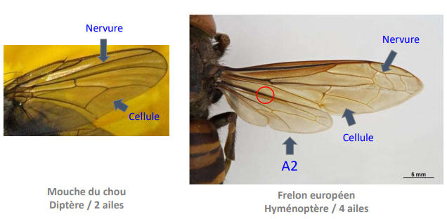Ailes implantées sur le thorax ⇒ mobiles ⇒ articulation  
parties transparentes ⇒ moins riches en chitine  
nervures ⇒ rôle porteur + rôle d’approvisionnement par l’hémolymphe

Aile = tissu vivant ⇒ présence de soies = rôle sensoriel avec des cellules nerveuses  
aile = organe vital ⇒ régulièrement débarrassée de la poussière par force électrostatique

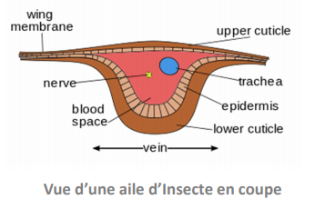Pendant le vol ⇒ soies sensorielles ⇒ permettent d’ajuster les mouvements

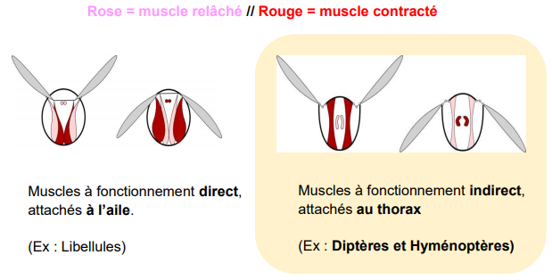

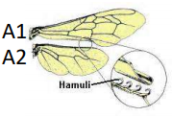

Muscles de l’aile ⇒ situés dans le thorax  
effets ⇒ à la base de l’aile = direct (ancestral : éphémères et libellules)  
 à la déformation du thorax tout entier = indirect (néoptères) ⇒ muscles longitudinaux raccourcissent le thorax, muscles transversaux (notum et sternum) forcent le thorax à s’aplatir

|  |  |
| --- | --- |
| Mouche | Frelon |
| Structures en forme de massue qui dépassent derrière les ailes  ⇒ reliques des A2 = haltères/balanciers  ⇒ perte d’une paire d’aile = plus besoin de coordination | Ailes attachés 2 à 2 par des crochets (hamuli) au bord antérieur de l’aile A2  ⇒ 1 seule aile / côté ⇒ + efficace  ⇒ fonctionnellement des Diptères pendant le vol |

## Vol des vertébrés

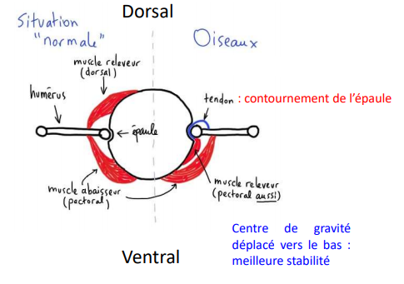Aile = bras fortement modifié

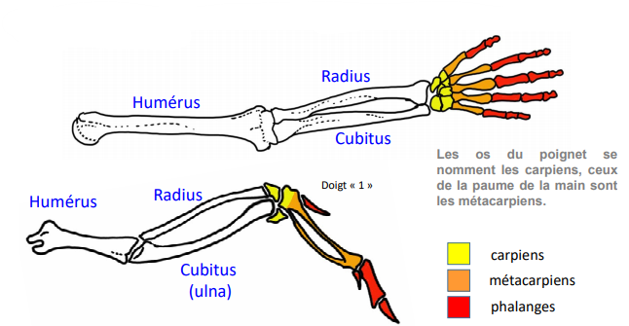

|  |  |
| --- | --- |
| Oiseau | Humain |
| 1 seul bloc : métacarpe soudé au carpe  3 doigts ⇒ 1 ou 2 phalanges  Poignet = 2 petits os mobiles ⇒ très simplifié ⇒ se replie latéralement | Carpe, métacarpe  5 doigts ⇒ 3 phalanges  Poignet = 7 os mobiles |
| Membre raccourci ⇒ renforcé par des fusions osseuses  Petite taille/faible masse ⇒ mise en mouvement rapide pendant le vol  Raccourcissement du membre ⇒ compensé par longues plumes | Membre plus long |
| Fusions osseuse ⇒ aile robuste ⇒ en particulier poignet  Souplesse latérale importante (repliement de l’aile en Z)  Dans tous les autres plans ⇒ aile rigide | Poignet moins solide (7 carpiens mobiles = origine arboricole) |
| Muscle élévateur ⇒ sous l’aile ⇒ petit muscle pectoral prolongé par un tendu qui contourne l’épaule ⇒ s’implante sur la face dorsale de l’humérus  ⇒ + petit car effort principal lorsque l’aile s’abaisse  ⇒ réduction de la masse des muscles dorsaux ⇒ déplace le centre de gravité ⇒ stabilité de vol + locomotion au sol facilitées | Muscle élévateur du bras ⇒ muscle dorsal |
| Muscle abaisseur ⇒ grand pectoral (« blanc » de poulet) | Muscle abaisseur ⇒ muscle pectoral/ventral |

## Synthèse

|  |  |  |
| --- | --- | --- |
|  | Dans l’eau | Dans l’air |
| Forme idéale | Tube fin | Tube épais |
| Appendice idéal | Plat pour la nage | Plat pour le vol |
| Contraintes | Résistance de l’eau au déplacement ⇒ très forte | Besoin d’appendices solides |